Teórico Nº
DOCENTE. AMPARO ROCHA ALONSO 18/06/2019
POR RAZONES DE SALUD, LA DOCENTE NO PUEDO DAR EL TEÓRICO CORRESPONDIENTE, POR LO QUE PREPARÓ ESTE ESCRITO
TEMAS: Presentación de los textos Remediation. Understanding New Media de Bolter y Grusin, y conceptos de Jenkins y de Scolari.

Hoy vamos a comenzar en teóricos con algunas nociones que tienen que ver con un nuevo paradigma cultural que va apareciendo, relacionado con la tecnología digital y todo lo que ella ha posibilitado.
En el programa tienen conceptos como los de Texto/ Hipertexto/ Hipermedios. Intermedialidad. Transmedialidad. Remediación. Interactividad. Convergencia. Inmersión /Identificación. Aquí recordaremos textos que son ampliamente conocidos, que algunos han visto ya en la carrera, o verán. En ese caso traeremos a colación esos conocimientos compartidos acerca del mundo digital, de los nuevos medios, de la convergencia.
El martes pasado, 11 de junio, presentamos el libro de Ariel Gurevich, egresado de esta carrera, que se llama La vida digital. Intersubjetividad en tiempos de plataformas sociales (La Crujía, 2018). Allí presenta, de manera muy inteligente y con una perspectiva sociosemiótica, una mirada sobre nuestra vida entreverada con los nuevos medios, o las hipermediaciones, como diría Scolari y en particular, la forma en que las plataformas sociales afectan nuestro tiempo, nuestras emociones, nuestras conductas (elecciones, gustos, hábitos), la forma en que percibimos-configuramos lo privado, lo público, y esa tercera esfera de lo íntimo.
Gurevich, que se dedicó primeramente a FB y luego extendió su abordaje a Snapchat, Instagram, hace un análisis pormenorizado de la fotografía digital en entornos digitales apelando fundamentalmente al catalán Fontcuberta. Concluye en que la fotografía actual es fundamentalmente, antes que registro, contacto, función fática de Jakobson y dimensión indicial desde el punto de vista peirceano-veroniano. También trabaja lo que él llama la cadena metonímica del agrado: reaccionar (uso de likes)- comentar-compartir y sobre cómo las redes sociales se sostienen sobre un principio de reciprocidad: vos me agradás, te muestro que mi mirada se ha posado amablemente en vos, luego vos harás lo mismo por mí. Muy interesante la relación voz-mirada-silencio, también.
Finalmente, como lo vemos al final de “La revolución del acceso”, de Verón, Gurevich pone el acento en la “dimensión oculta” del mundo digital: el factor, absolutamente vital, de negocios: la monetización de cada uno de nosotros en tanto usuarios en el mercado global.
Hice hincapié al comienzo sobre la digitalización, porque nada de lo que nos rodea de manera tan familiar hace relativamente poco (dos, tres décadas) hubiera sido posible sin la tecnología informática, el lenguaje digital binario y la capacidad de traducir cualquier tipo de textualidad a bits, unidades de información. El paso de lo analógico, un nombre que, como sabemos, es un comodín para hablar de muchas cosas, a lo digital, ha supuesto una verdadera revolución en la producción, circulación y consumo discursivos (información, arte, conocimiento, política, vida cotidiana). Para quienes no somos nativos digitales el pasaje es tanto más radical. Por ejemplo, esta clase que estoy escribiendo, hace 35 años la hubiera escrito a máquina, sin la posibilidad del corto-pego-corrijo que tengo en este procesador de texto. Hubiera sido una, una unidad que luego podría fotocopiar y llevar a Apuntes, para que uds. la compren. Ahora, si quiero plantar una albahaca, busco en Google cómo hacerlo y tengo decenas de recetas y fórmulas. Antes hubiera consultado con mi mamá, o con alguien afecto a las plantas…
La mía no es una mirada apologética. Creo que con cada nueva tecnología ganamos y perdemos. Las nuevas tecnologías y dispositivos ofrecen un cúmulo de posibilidades y a la vez, limitan. Y los peores límites son aquellos que no reconocemos, de los que no nos damos cuenta.
De lo que sí me doy cuenta es de que si tengo resueltas muchas cosas, por otro lado mi vida, como la de tantos, se ha vuelto más exigida, más apremiante, más complicada. Antes de salir no agarro solo un bolso, sino el celular, su cargador, la netbook, su cargador o tengo que cargarlos antes, etc. Mi tiempo está permanentemente “cortado” por mensajitos, llamados a mi atención, que, aunque no los conteste, están ahí, reclamando. Incluso algunos muestran cuándo los vimos, etc…
A nivel de la vida cotidiana y macro, de la cultura, pasamos a un mundo digital, digitalizado, o siempre en trance de serlo. De ahí que se hable de sociedades de control: no solo somos observados por cámaras en la vía pública, en edificios, etc., sino que cualquier acción nuestra se puede volver pública, en virtud de un celular y un medio (TV, red social). Ya se habla de tres esferas: la pública, la privada y la íntima. Ni hablar de las cookies que dejamos en nuestro paso por la web, o de nuestros consumos con tarjetas: nosotros como paquete de datos somos vendidos por empresas a otras empresas.
Si este es un aspecto negativo y amenazador, el mundo digital permite una cultura ampliamente colaborativa de manera muy sencilla. Los impulsos generosos de compartir y colaborar (inteligencia colectiva, al decir de Pierre Levy, un importante teórico actual) están en permanente tensión con el mercado, que todo lo quiere devorar. El capitalismo imprime su sello en prácticamente cualquier producción que se haga. Por otro lado, hay regímenes políticos que limitan el acceso a Internet y la proliferación de contenidos que hay en él.
En cuanto a los medios, hemos pasado de una cultura, la del siglo XX, basada en la estructura del broadcasting a una de networking. El sistema de “uno a muchos”, de “estrella”, si bien persiste, va quedando en los márgenes o reabsorbido por la dinámica de las producciones descentralizadas o independientes, pero ante todo por los consumos individualizados. Ejemplo: si hace 15 años, a las 22 hs. mucha, mucha gente ponía el programa de Tinelli (millones viendo lo mismo a la misma hora), ahora, a esa misma hora hay millones, cada uno con su menú. En una misma familia, gracias a dispositivos personalizados (tablets, celulares, netbooks, auriculares) en un mismo espacio conviven varios mundos ajenos entre sí: una serie, música de rap, FB, etc. Los que cursaron con Fernández habrán visto su libro sobre el networking en la industria de la música. Adonde vayamos veremos profundas transformaciones económicas y culturales que están redefiniendo el mapa social.
El texto que María Rosa eligió para comenzar con esta unidad es del año 2000, es decir, es viejo. Sin embargo, a mí me resultó menos envejecido que otros más actuales, quizá porque pone los nuevos fenómenos en la línea de tiempo y los confronta con medios anteriores: pintura, fotografía, cine, TV. Ella lo seleccionó inteligentemente, para ir a las fuentes de algunos términos que luego y actualmente son muy usuales. Se trata de un capítulo de Bolter y Grusin de su libro llamado Remediation. Understanding New Media. El capítulo se titula “Inmediatez, Hipermediación, Remediación” y en él se desarrollan estos conceptos, centrales para entender lo que se han dado en llamar “Nuevos Medios”, nombre poco feliz, dado que lo nuevo rápidamente se torna viejo.
Acerca de la variación en la terminología, el argentino Carlos Scolari, en su libro Hipermediaciones. Elementos para una teoría de la Comunicación Digital Interactiva (Gedisa, 2008) hace un barrido importante por las discusiones teóricas acerca del tema y desarrolla un estado de la cuestión muy completo hasta esa fecha. El, justamente, luego de mencionar la proliferación terminológica que sucede toda vez que aparece un fenómeno nuevo (nuevos medios, newmedia, medios interactivos, comunicación digital, cibermedios, metamedios, cibercomunicación, e-comunicación, transmedialidad, cosmopedia), dice que prefiere hablar de hipermediaciones, lo cual pone el acento en los procesos y no en los productos.
Y antes de entrar en lo que exponen Bolter y Grusin, vamos a repasar algunos conceptos que aparecen en el libro de Scolari (2008) acerca de los Nuevos Medios/Hipermediaciones. Él trabaja a partir de varios autores especialistas en la cultura digital (Manovich, De Kerkhove, Lister y Bettetini) y ve qué características le asignan a dicha cultura. De eso, él toma las que más se repiten; la primera, como lo vimos, la digitalidad, la madre de todo lo demás. Finalmente, arma su propia lista de cinco características:
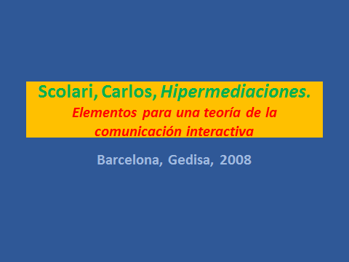
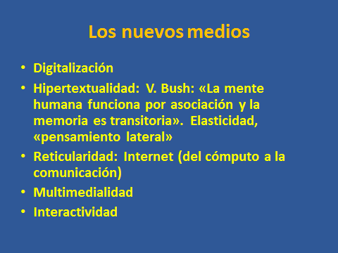
Si hay algo en lo que todos los teóricos concuerdan en relación con este tema, es el de la digitalización. Manovich (2001) habla de representación numérica. Fue el puntapié inicial para todos los nuevos procesos relativos a la información y a la comunicación. La capacidad de pasar cualquier tipo de información, palabra oral, texto escrito, todo tipo de imágenes y sonidos (musicales, ruidos, etc.) a un código digital, binario, hecho de unos y ceros: 1: impulso eléctrico, ausencia de impulso eléctrico. Este código es discreto, discontinuo (recuerden lo que vimos a propósito del “2º binarismo: analógico versus digital”, en relación con Palo Alto y el cuerpo ste.)
Ahora, sería un error pensar solo en Internet. La digitalización es anterior y, por poner un caso como la grabación de música, ya había programas digitales de grabación a fines de los ’80, aunque todavía no existía Internet. La primera grabación digital que recuerdo fue un disco del grupo Yes de los años ’80. Ese disco era un vinilo, pero había sido grabado digitalmente y tenía lo que luego se llamó “silencio digital”, que es el vacío. Las siguientes tecnologías mejoraron ese silencio (lo llenaron de “ruido”) para hacerlo más humano y menos maquinal. Es decir, el acceso a formas autónomas e infinitamente más baratas en la producción de música grabada es muy anterior a la posibilidad de cargarla en la web, a los dispositivos mp3, etc.
En segundo lugar, Scolari señala la hipertextualidad. También uno tiende a asociarla a Internet, ya que la red es un claro hipertexto. Sin embargo, el hipertexto nace de otras preocupaciones y primeramente será off-line. La idea del hipertexto surge por los años ’50 de interés de un científico, Vannevar Bush, del MIT, que pensaba, con razón, que había que aprovechar una capacidad de la mente, que es la de asociación. Podríamos pensar que primero está esta capacidad de vagar, de navegar, de ir “de flor en flor”, siguiendo algo que nos llama la atención, y luego se fue desarrollando en la especie la capacidad analítica de juntar mediante rasgos comunes y clasificar, es decir, meter en clases. Ya hablamos de esto: las capacidades abstractas de equivalencia e inclusión, que responden a operaciones lógicas. Bush pensaba que se podía organizar la información, no como en archivos o bibliotecas, sino mediante asociaciones que se fueran sumando (las que más se hacían quedaban al tope de la lista y las menos frecuentes iban al final o se descartaban, lo mismo que sucede con los buscadores de Internet). Finalmente, en la segunda mitad de los ’80 en algunos departamentos de lengua y literatura inglesa, que es como decir acá castellano o literatura argentina, se desarrollan programas de hipertexto. Deberíamos recordar, a propósito de esta idea, la formulación de Gerard Genette de su libro Palimpsestos. La literatura en segundo grado. Allí, este autor, bajo el nombre de transtextualidad, distingue las distintas relaciones entre textos:
1) intertextualidad (cita, alusión)
2) paratextualidad (todo lo que rodea al texto mismo)
3) metatextualidad (comentario)
4) hipertextualidad (derivación, un texto B que se deriva de uno anterior A)
5) arquitextualidad (categorización).
Una salvedad: hipertextualidad, para Genette, no va a ser lo mismo que lo que ahora se entiende. Y reparen en esta idea del “texto mismo”, en la oposición entre texto y paratexto, por ejemplo.
La idea de los investigadores de estos departamentos de literatura era la de crear una forma nueva, rizomática, una red, en que, por ejemplo, la obra entera de Borges se pudiera encontrar toda cargada en una computadora o en formato CDROM, pero con la posibilidad de hacer múltiples conexiones con otras cosas relacionadas con la obra de Borges. Por ejemplo, su biografía, entradas a diccionarios y enciclopedias, la obra traducida a otros idiomas, dibujos y pinturas alusivos, textos orales leídos por alguien, etc. etc. El hipertexto fue pensado con estas características: estructura reticular, descentrada; desjerarquización (no hay texto central y lo demás, sino que es centro lo que está en ese momento en pantalla); lectura no lineal; interactividad entre usuario y sistema; redefinición de los roles de autor y lector. Fue, primero, off line, y luego se mudó a Internet. Esa es la hipertextualidad para Scolari (2008).
Uno de los creadores de hipertextos, Landow escribe un libro, Hipertexto (1992, en castellano 1995), en el que relaciona la teoría deconstruccionista, postestructuralista francesa, encarnada en Jacques Derrida, en Deleuze (de hecho, Deleuze, junto a Guattari escribe un texto llamado Rizoma, en el que la idea central es la deriva del significante y la subversión del concepto de texto. Para Landow, un proyecto tecnológico-investigativo como el hipertexto venía a hacer realidad esa teoría tan sofisticada de lo abierto, lo inestable, lo rizomático, la textura de red.
Con respecto a la reticularidad, ésta sí hace referencia a la World Wide Web, que surge también del interés de varias universidades estadounidenses y centros europeos de investigación de conectarse para compartir de una manera más eficiente, información. La idea es que, si hay muchos investigadores trabajando en temas afines, se puedan encontrar, puedan colaborar, puedan compartir eso que si no, quedaba atomizado. La web es una red, un hipertexto y se termina de concretar a comienzos de 1990.
Es así que podemos conectar las dos primeras características, el hipertexto con la web, que va mutando de una red colaborativa de investigadores a un monstruo planetario de naturaleza comercial.
Con respecto a la cuarta característica, lo multimedia, deberíamos decir que, si por multimedia entendemos varias materias significantes funcionando al mismo tiempo, eso no es propio de los NM: Verón estaría de acuerdo en que cualquier discursividad social es heterogénea, está compuesta de paquetes textuales. A eso lo podemos llamar multilenguaje, interdisciplinario. La tragedia griega, por caso, era un espectáculo de esas características: movimiento, gestualidad, oralidad, canto, música, danza, escenografía, vestuario. A fines del siglo XIX, Wagner llamaba a la ópera “la obra de arte total por lo mismo. Ahora, si somos estrictos y pensamos en los términos “muchos” “medios”, bueno: ya la radio, tal como lo ve Fernández, es multimedia, al unir el teléfono, el disco y la propia radio en una misma emisión, por ejemplo. O la TV, al proyectar cine. Todos medios. Así que hay que tomar con pinzas estas supuestas novedades. Lo que sí se puede decir es que la tecnología digital potencia lo multimedia, por esta posibilidad de la transcodificación (Manovich, 2001), es decir, la posibilidad de traducir todo al lenguaje digital. El italiano Fausto Colombo llama a Internet un metamedio, justamente porque, siendo él mismo un medio, a la vez alberga y por él circulan todos los demás medios: prensa, radio, TV, cine, disco, video, etc.
Scolari, para pensar la cuestión del arte en esta época va a poner el acento fundamentalmente en lo hipermedia y lo multimedia, que son, a su juicio, aquello que se manifiesta más en las expresiones artísticas.
Hay autores que pensaron la multimedialidad en términos de convergencia. Por ejemplo, Jenkins, que trabajó mucho las narrativas transmediales a partir, fundamentalmente del estudio de los ciberfans. Aquí es interesante ver que la convergencia tiene una pata “dura”, el hardware, que es lo que se discutió fuertemente con el Proyecto de Telecomunicaciones. Por ejemplo, que por un cable pasen telefonía celular, TV de cable e Internet. Algunos pensaron que la Ley de Servicios Audiovisuales llegaba vieja por no contemplar el tema de la convergencia, entre ellos el Profesor Henoch Aguiar, Eliseo Verón y, creo, el especialista Martín Becerra. La otra pata de la convergencia es la discursiva
La definición de Jenkins es:
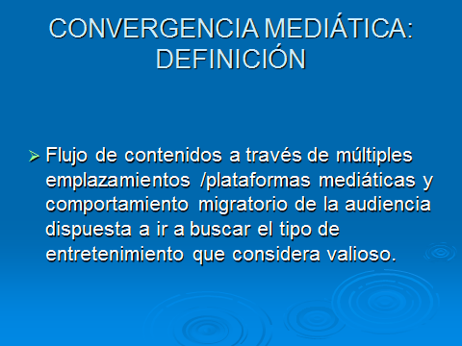
Estamos muy acostumbrados a ver estos productos, por ejemplo una película hecha sobre un comic, que sale de la industria, en varias plataformas (cine, TV, videojuego, aplicación para celular, convención, merchandising. Pero no es solo la industria la que aprovecha lo multiplataforma para expandirse, sino los propios usuarios, que contribuyen desarrollando capítulos alternativos, finales, imitaciones, parodias, trailers, juegos, traducciones, subtitulados, etc. al usar todas las posibilidades de la tecnología digital. En este caso hablamos de cultura participativa.
Bueno: vamos entonces a desarrollar los aspectos más importantes del artículo de Bolter y Grusin:
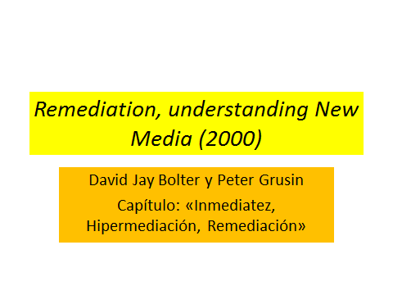
Lo que entienden estos autores por inmediatez se refiere a las imágenes y a cómo una línea muy poderosa de la tradición plástica y audiovisual occidental ha buscado hacerlas más “reales”, más cercanas a la experiencia de lo visible cotidiano. B/G parten del Renacimiento y de la invención de la perspectiva lineal como un modo de producir imágenes para que -a diferencia de las anteriores, que se desplegaban en un plano (muro, tela), sin considerar tamaño y volumen- se vieran tridimensionales. La perspectiva con uno o dos puntos de fuga lograba replicar la visión humana, que percibe más grande lo que está más cerca y más pequeño lo que está más lejos, todo según proporcionalidad.
B/G señalan cómo la pintura de caballete, la foto, el cine, la animación 3D, la realidad virtual, muchos videojuegos, el cine de efectos especiales, buscan ese realismo en la imagen (no necesariamente en las historias, que son fantásticas, de ciencia ficción, maravillosas). A fines del siglo XX (los últimos años) los teóricos del mundo digital estaban muy interesados y fascinados con la realidad virtual. Se pensaba que, para esta fecha, segunda década del siglo XXI, estaría muy extendida y sería de uso común. B/G citan una película, “Días extraños”, que tematizaba una sociedad futurista, distópica, en la que los individuos se drogan, por así decirlo, con realidad virtual, la que les permite ser lo que deseen. “El vengador del futuro”, con Arnold Schvartzenegger, trabaja algo parecido: se trata de memorias ajenas implantadas, de tal manera que uno se cree que vivió esas cosas. En ambos casos hay inmediatez, es decir, lo que ven los ojos y se percibe con todos los otros sentidos, se siente “real”, sin mediación.
Y acá viene la otra palabra importante: transparencia. Para que algo se vea como inmediato - no-mediato-, hacen falta determinadas configuraciones que hagan que la mediación, que siempre existe, no se perciba. Por ejemplo, uds. vieron con María Rosa, el ejemplo de cine clásico, de Metz. Un cine de enunciación transparente, borrada, huyente. Las marcas de la enunciación se borran y el espectador ve con los ojos de la cámara. No repara en los planos, los movimientos de cámara, el montaje, el marco de la pantalla (que es parte del dispositivo de la imagen, como dice Jacques Aumont). François Recanati, en el primer capítulo de un libro que se llama La trasparencia y la enunciación, hace una revisión de teorías del signo filosóficas (modelos binarios de signo que no son el signo lingüístico de Saussure, sino idea-objeto, concepto-objeto, palabra-objeto) y cita a un autor que, metaforizando dice que si apuntamos con nuestro índice la luna, el otro, a quien estamos señalando la luna, puede ver la luna o detenerse en el índice.
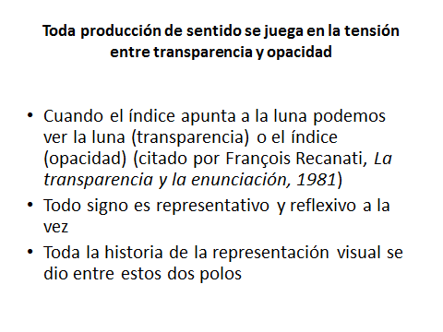
Entonces, para que haya inmediatez, la mediación (el índice) se debe transparentar. B/G señalan cómo en los dispositivos de realidad virtual las imágenes están ocurriendo ante nuestros ojos, sin la distancia tradicional de la mirada. Eso se logra por el dispositivo, que es un casco, o unas antiparras que proyectan las imágenes en movimiento. En los videojuegos basados en simuladores de vuelo, por ejemplo, sucede algo parecido: el usuario vive en 1º persona los sucesos e interviene sobre ellos. De nuevo: hay una sensación de realidad, de inmediatez, muy grande.
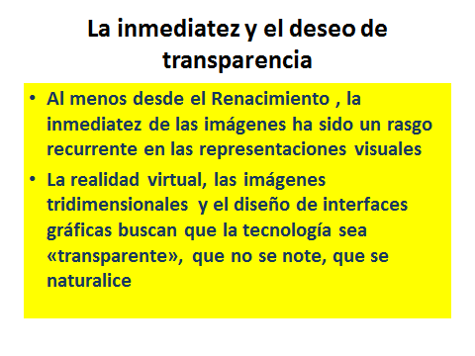

Como decíamos, una de las formas de transparentar la mediación, que es siempre tecnológica: la pintura de caballete, la foto, el cine, la TV, la animación digital, etc., es el uso de la perspectiva, pero hay otras: el borrado y el automatismo:
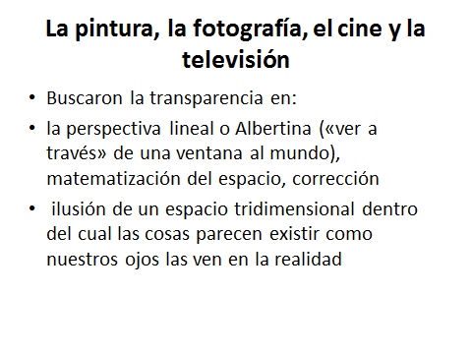La perspectiva lineal, llamada también “albertina” o “albertiana”, por León Battista Alberti (1404-1472), un teórico renacentista que sentó las bases de la perspectiva científica, genera ese efecto de inmediatez. Como todos los procesos que se iniciaron en el Renacimiento, como comienzo de la Modernidad, la perspectiva tenía una fundamentación matemática (por eso B/G hablan de perspectiva cartesiana, euclidiana o galileica) y es equivalente a la progresiva instalación del sistema tonal en música y a otros fenómenos artísticos y científicos de la época (invenciones de Leonardo Da Vinci, etc.)
En segundo término, el borrado, B/G lo ven fundamentalmente en la pintura, pero es similar a lo que comentábamos del cine clásico. El borrado en `pintura implica el ocultamiento de la pincelada, de la materialidad cruda del óleo o de otro elemento que se usara para pintar. Se hacía mediante un fino lijado que hacía que el cuadro fuera como una ventana al mundo, que el espectador no reparara en la superficie y en los procedimientos, sino que se zambullera en el interior, en lo que la pintura mostraba. “Ventana al mundo” es la expresión que usará no casualmente Umberto Eco, que era él casi un hombre renacentista, para caracterizar la paleotelevisión.
El caso más extremo de inmediatez y transparencia logradas mediante perspectiva y borrado es el llamado trompe l’oeil , o sea, “engaño al ojo”, esas pinturas que de tan reales, parecen parte del mobiliario, como una puerta que uno tiene el impulso de abrir, etc. O una ventana con un paisaje detrás pintada en una pared…
B/G resaltan cómo toda la historia del arte se debate entre el polo realista, de la inmediatez, y el polo de lo no figurativo, o figurativo pero distorsionado, siempre en relación con lo visible cotidisno. En el caso pictórico y desde el Renacimiento, tendríamos una pintura que privilegia el tema (la ventana al mundo) y otra que da más lugar a la superficie, al procedimiento, hasta llegar al antecedente del impresionismo y luego ya Van Gogh, Cezanne y las vanguardias del siglo XX. El cubismo, la pintura abstracta y otras corrientes que ponen el acento en la tela como superficie, en la materialidad de los elementos, como en los collages de Picasso y Braque, en que se mezclan pedazos de periódicos, lanas, etc.
Yo diría que actualmente el arte urbano (graffiti, aerógrafo) va más por el lado de la no inmediatez (aunque trabaja también con el engaño al ojo) y la imagen digital, salvo en la animación para niños, busca la inmediatez, en el cine, en los videojuegos.
Finalmente, el automatismo le corresponde a las tecnologías mecánicas, como la fotografía. Lo mecánico despersonaliza la mirada. Es un paso más allá de la pintura, el dibujo, el grabado. 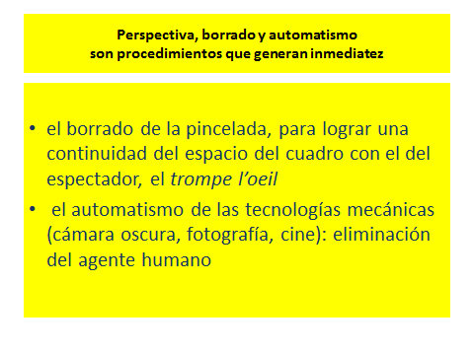El hijo de la fotografía, el cine (24 fotogramas por segundo, como diría Godard) satisface nuestra necesidad de realismo, dice el crítico de cine francés André Bazin. Lo dice en los tempranos ’60 reivindicando el Neorrealismo italiano, o sea que, ya no es solo la inmediatez de la imagen sino la de las historias, sucesos y personajes.
Por su parte, en las imágenes digitales muchas cosas se agudizan. Por ejemplo, mientras que en la pintura la perspectiva nunca era perfecta, por su naturaleza manual y porque se manipulaba para lograr efectos retóricos o dramáticos. En cambio,en la animación digital la perspectiva es matemáticamente perfecta y se trabaja con geometría proyectiva, creando mundos que parecen reales, pero quizá son impracticables. En cuanto al borrado digital, el photoshop, como programa muy popular aplicado a las fotos, genera la apariencia de animación, de tal modo que la animación busca realismo, especialmente en el rostro y las expresiones humanas, que son “la última frontera”, y la fotografía (es decir, un pedazo de realidad “captada”) busca parecer irreal como la animación. Es paradójico.

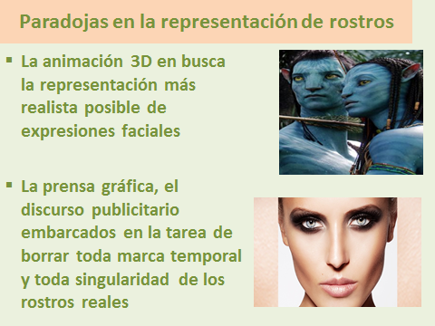
La cualidad automática e impersonal de la programación digital promueve en el espectador también el sentido de contacto inmediato con la imagen generada.
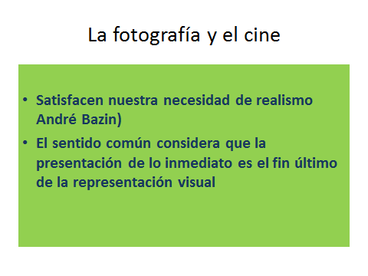En definitiva, B/G ponen el acento en que, a pesar de las vanguardias y de la crítica de arte, más ligadas a las estéticas contemporáneas de la no-inmediatez, por así decirlo, la capacidad de inmediatez de la imagen es para el público masivo el objetivo último de estas. Y para los sectores menos ilustrados muchas veces es así: ante un cuadro dirán “¡qué lindo, parece de verdad!” o “no lo entiendo”. B/G tienen una mirada más positiva acerca de esa tendencia al realismo.
Ahora bien: nos fuimos muy lejos de donde estábamos, y eso es lo interesante de este artículo: poner a los nuevos medios en una serie histórica. En este caso, del Arte; podría ser, como hace Manovich, en la serie histórica de la ciencia y la tecnología, de los medios, de las discursividades no artísticas.
¿Qué sucede, según B/G con el mundo digital? Ellos invierten la ecuación de Alberti y dirán que las interfaces gráficas, o sea, lo que veo cuando miro la pantalla (computadora, Tablet, celular), es “un mundo de ventanas”
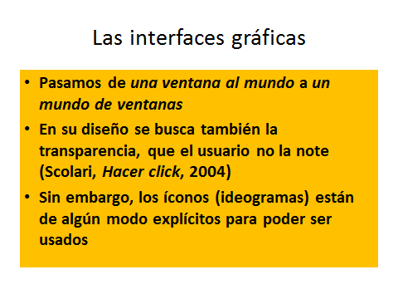
Y por lo tanto, hay una tendencia opuesta a la inmediatez. Y aquí uno puede ver la dicotomía a la que son tan afectos en Historia del Arte: Clasicismo versus Barroco. Si el estilo clásico es depurado y persigue la transparencia en el lenguaje, las imágenes, los sonidos, el Barroco ama lo rebuscado, oscuro, etc. B/G citan a una investigadora que compara las catedrales barrocas y las “Cámaras maravillosas” o en alemán Wunderkammer, gabinetes en los que se encontraba toda clase de objetos extraordinarios con el diseño de las interfaces gráficas y la hipermediación, que es el otro concepto que B/G tratan. Se darán cuenta que, cuando aparece una nueva tecnología y un nuevo medio, los teóricos los relacionan con lo que conocen y a veces las comparaciones son algo forzadas.
En definitiva, de una manera todavía algo imprecisa, el término hipermediación señala la confluencia de medios, lo que por un lado, tiene una tradición tan larga como la cultura (piensen en las primeras formas de representación teatral-musical en Occidente y Oriente), con la tragedia griega, la ópera, que Wagner llamaba “la obra de arte total”, los códices iluminados y muchas otras manifestaciones discursivas en las que intervienen varios lenguajes, soportes o medios. Por otro lado, la posibilidad actual de digitalización de cualquier textualidad (lo que Manovich llamaba transcodificación) potencia y activa la hipermedialidad tal como se la entiende actualmente.
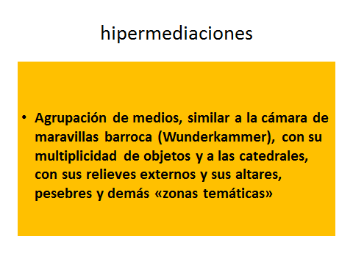En el hipermedio hay prosa, imágenes, video, animación, sonido, todo descontextualizado y vuelto a contextualizar. Scolari va a hablar justamente de la dimensión multimedia, hipertextual y reticular, trayendo estos conceptos, entre otros.
Finalmente, llegamos al concepto de remediación:
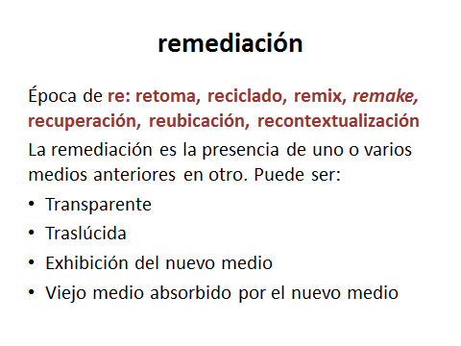B/G trabajan la presencia de medios anteriores en los nuevos medios, también a partir de ejemplos del momento en que están escribiendo. En cine se habían hecho varias adaptaciones de novelas de Jane Austen, una escritora inglesa de la primera mitad del siglo XIX. A B/G les llaman la atención estas retomas, que luego se harían harto habituales. El cine industrial o de “espectáculo”, como lo llama Andrew Darley, prácticamente no produce ideas originales: retoma comics, viejas series o películas, la mayor parte de superhéroes o de acción y aventuras y las recicla con tecnología más nueva. La historieta en el cine, en series de TV y en videojuegos: he ahí un buen ejemplo de remediación y convergencia. B/G le encuentran antecedentes de los clásicos: la ékfrasis, o sea, la descripción de cuadros es ya una forma de remediación: paso de la pintura a la escritura, o al revés: escenas de la Biblia pintadas. Oscar Steimberg habla de transposición cuando es un texto o género que cambia de soporte. En nuestra investigación, que dirigen las dos titulares de las Semióticas II se habla de retomas, o apropiaciones. También se puede hablar de adaptaciones, de pasajes. Lo central es el cambio de soporte o medio. Y ello puede darse dando preeminencia a uno u otro: al medio anterior o al nuevo medio. A continuación, vemos un cuadro con varias formas de remediación, ya citadas en el libro de Scolari:
